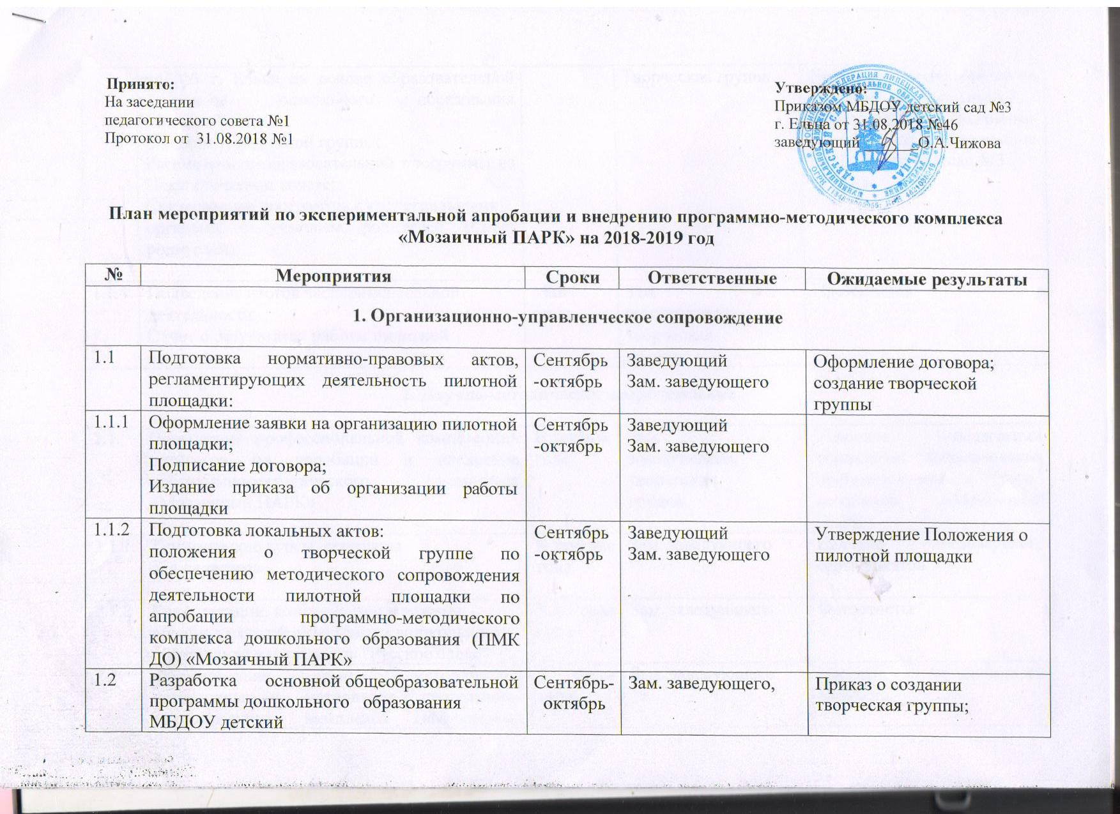
 | сад №3 г. Ельца на основе образовательной программы дошкольного образования "Мозаика"  Создание творческой группы;  Рассмотрение образовательной программы на Педагогическом совете;  Согласование программы с коллегиальными  органами с участием родителей (Совет родителей) |  | Творческая группа | Протоколы Педагогического совета и Совета родителей; Образовательная программа дошкольного образования МБДОУ детский сад №3 г.Ельца
1.1.4. | Подведение итогов экспериментальной  деятельности  Отчет о результатах работы пилотной площадки | Май- июль | Зам. заведующего, творческая группа | Презентация
2. Научно-методическое сопровождение
2.1. | Повышение профессиональной компетенции педагогов по апробации и внедрении программно-методического комплекса  «Мозаичный ПАРК» | В течение года | Зам. заведующего, творческая группа | Усвоение педагогами технологии использования программно-методического  комплекса «Мозаичный ПАРК»
2.1.1. | Тематические курсы, семинары для педагогов | В течение года | Зам. заведующего | Наличие удостоверений, сертификатов
2.1.2 | Консультации, консультации в режиме  онлайн с методистами Центра дошкольного образования издательства "Русское слово" | В течение года | Зам. заведующего | Фотоотчеты
2.2 | Формирование фонда методической  литературы и материалов программно- методического комплекса «Мозаичный | В течение года | Зам. заведующего | Паспорт методического кабинета

 | ПАРК»
2.3 | Методическое сопровождение внедрения программно-методического комплекса  «Мозаичный ПАРК» | В течение года | Зам. заведующего | Выступления на педсоветах, консультации
2.3.1 | Вебинары, семинары, изучение опыта работы  ДОУ | В течение  года | Зам. заведующего | Программы семинаров,  сертификаты
2.3.2 | Практикумы, мастер-классы, демонстрирующие опыт по апробации  программно-методического комплекса | В течение года | Творческая группа | Сценарии мероприятий
3. Информационно-методическое сопровождение
3.1 | Информирование педагогического коллектива о ходе апробации и внедрении программно- методического комплекса «Мозаичный ПАРК» | В течение года | Зам. заведующего, творческая группа | Отчеты на стендах, сайте, знакомство с отчетами на почте с доступом по ссылке
3.2 | Анкетирование - готовность педагогов к инновационной деятельности, результативность инновационной  деятельности | ноябрь | Зам. заведующего, педагог- психолог | Результаты анкетирования
3.3 | Представление опыта по апробации ПМК  Мозаичный ПАРК» | В течение года | Зам. заведующего, творческая группа | Размещение информации на сайте, отправка материалов в издательство "Русское  слово"
3.4 | Информирование родителей (законных представителей) обучающихся | В течение года | творческая группа | Выступления на  родительских собраниях и т.д.
3.4.1 | Анкетирование родителей (законных  представителей) - отношение к | Май | творческая группа | Анализ удовлетворенности  качеством предоставляемых

 | инновационной работе в ДОО |  |  | образовательных услуг, включенности родителей  (законных представителей) в образовательный процесс
4. Организационно-педагогическое сопровождение
4.1 | Организация работы по созданию развивающей предметно-пространственной среды в группе с учётом образовательной  программы дошкольного образования "Мозаика" | В течение года | Творческая группа | Листы оценивания соответствия РППС требованиям примерной  общеобразовательной программы "Мозаика"
4.2 | Создание шаблонов необходимых документов для планирования образовательного процесса.  Разработка рабочих программ педагогов в соответствии с программой «Мозаика» | сентябрь | Зам. заведующего  творческая группа | Документация на группе:  Рабочие программы педагогов;  Ежедневное календарно-тематическое планирование;  Планирование работы с родителями
4.3 | Знакомство с содержанием образовательной деятельности в каждой возрастной группе  согласно образовательной программы дошкольного образования "Мозаика" | октябрь | Педагоги ДОО | Проведение  семинара-практикума «Образовательная программа «Мозаика»: отличительные особенности, преимущества»

